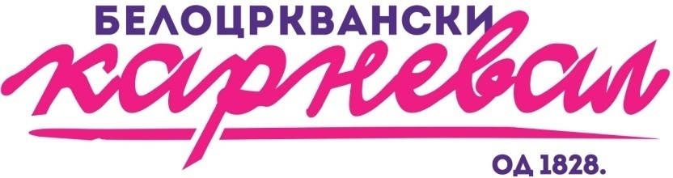

P R I J A V A

za učešće na “BELOCRKVANSKOM KARNEVALU 2017“

Karnevalska povorka -subota 24.06.2017.
1. Naziv karnevalske grupe:
2. Mesto iz kojega dolazite:
4. Broj učesnika:
5. Da li u sastavu karnevalske grupe imate alegorijska vozila: | DA | NE
- ako imate – dajte detaljan opis i dimenziju istih:

6. Vođa grupe (ime,prezime,adresa i telefon):

7. Napišite kratak tekst o grupi (za najavu voditeljima na binama)
8. Posebne napomene

- Uz prijavu obavezno dostaviti fotografiju, skicu ili opis karnevalske grupe
- Prijavu dostaviti na e-mail : czkbc@neobee.net ili na tel fax 013/851-173 ili poštom na adresu
Proleterska br.4 26340 Bela Crkva
- Muzičku numeru za predstavljanje grupe u karnevalskoj povorci, dostaviti lično ili mejlom u audio CD formatu u 2 primerka uz prijavu do 09.06.2017.

Rok za prijavu grupa je do 09.06.2017.godine

Okupljanje karnevalskih grupa biće u subotu 24.06.2017.g u 17h ispred zgrade SO u Beloj Crkvi, gde će se formirati karnevalska povorka koja će se kretati duž glavne gradske ulice.
Neprijavljenim karnevalskim grupama i osobama koje nisu kostimirane neće biti dopušteno da učestvuju u povorci i neće moći da se kreću obeleženom trasom karnevala.
Karnevalsku grupu čini grupa od 15 do 30 odraslih osoba, jednako kostimiranih / koji obradjuju istu temu.
Grupa će blagovremeno biti obaveštena o ishodu prijave ( komisija karnevala vrši odabir grupa ) i rednom broju koji će nositi u povorci i o detaljima vezanim za učešće.
Napominjemo Vam da se nepotpune i neblagovremeno dostavljene prijave grupa neće razmatrati.
Molimo Vas, kao i vodje grupa , da ispoštujete sve navedene termine.

Informacije na tel. 013 851-173 mob. tel. 060 3851439 Ilija Blanuša

Molimo vas da prijave dostavite najkasnije do 09.06.2017.
Prijave možete dostaviti poštom, lično, na e-mail czkbc@neobee.net ili na fax 013 851-173
adresa Centar za Kulturu ul. Proleterska br. 4 26340 Bela Crkva.

